Projeto N2 - Sistema Coffee&Books

Disciplina: Programação Orientada a Objetos
Professor: Flávio Viotti
Turma: Matutino (ADSMA4)
Integrantes do Grupo: Bárbara Vitória da Silva e Thamires Martins de Araújo Cavalcante

1. Menu Principal (Dashboard do Sistema)
A interface principal do sistema Coffee&Books foi projetada utilizando o padrão de Dashboard funcional. Ela centraliza o acesso a todos os módulos da aplicação através de um menu lateral estruturado em duas divisões principais: "Cadastros" e "Operações".
Além da navegabilidade, a tela conta com cartões informativos que exibem dados analíticos em tempo real obtidos por meio de consultas agregadas (COUNT e SUM) no banco de dados, tais como a quantidade de livros no acervo, clientes cadastrados, itens no cardápio e o faturamento diário. No topo superior direito, um banner de alerta vermelho é acionado dinamicamente para notificar o operador sobre condições de estoque crítico.
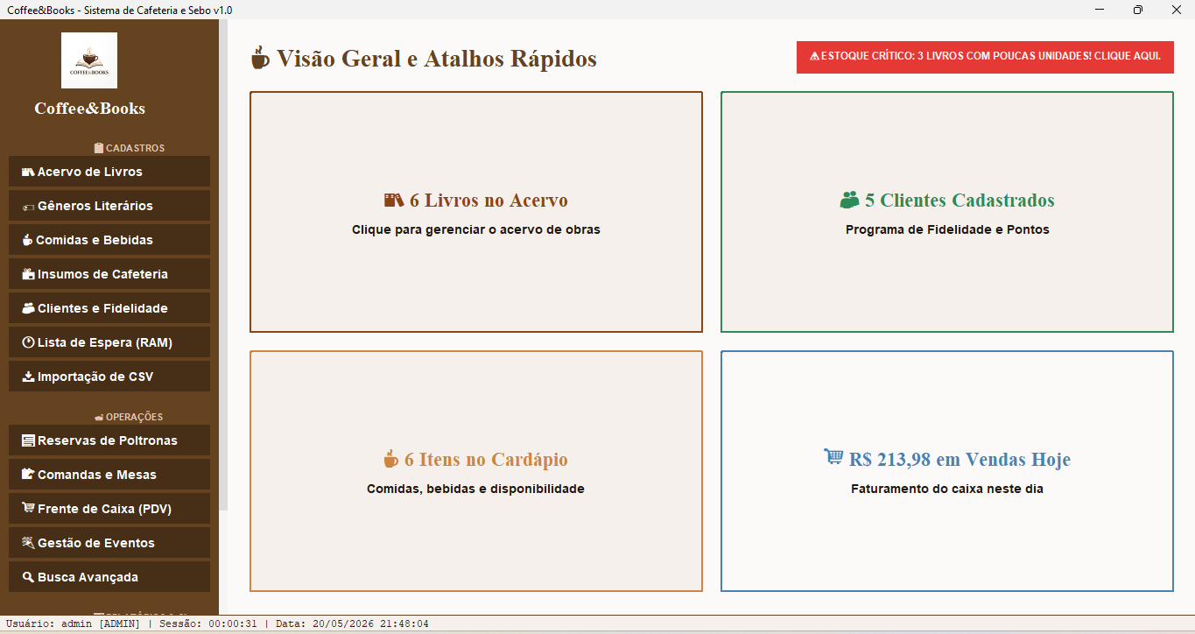

2. Cadastro de Entidade Forte (Sem ComboBox)
Para cumprir o requisito de manipulação de uma entidade forte (independente), o sistema dispõe de interfaces de CRUD completo conectados diretamente ao banco de dados MySQL. Essas tabelas não possuem dependência de chaves estrangeiras complexas para a inserção inicial de seus registros.

Exemplo A: Gestão de Clientes e Programa de Fidelidade
- Campos Desenvolvidos (6 campos): ID (Automático), Nome do Cliente, CPF (Único), E-mail, Telefone e Data de Nascimento.
- Funcionalidades: Permite incluir, alterar, excluir e consultar registros. Conta com uma TableView síncrona para listagem, campo de busca rápida (por Nome, CPF ou E-mail) e um painel operacional para adição ou subtração de pontos de fidelidade.

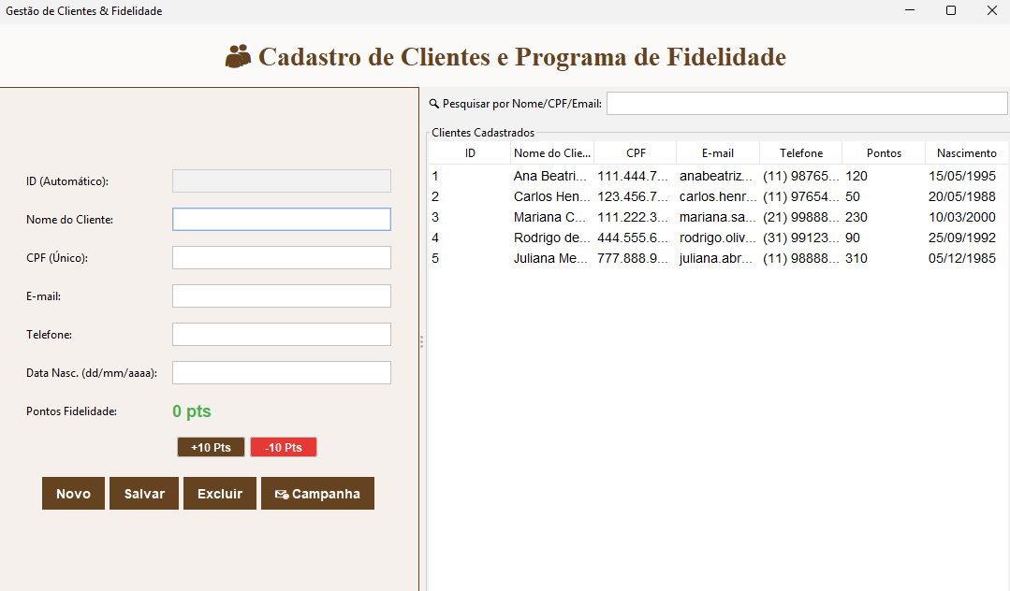

Exemplo B: Gestão de Gêneros Literários
- Campos Desenvolvidos (3 campos): ID (Automático), Nome do Gênero e Estante / Localização.
- Funcionalidades: CRUD completo com persistência em banco. Esta tabela serve como base indispensável para alimentar os componentes de seleção de outras telas do sistema (Entidades Dependentes).
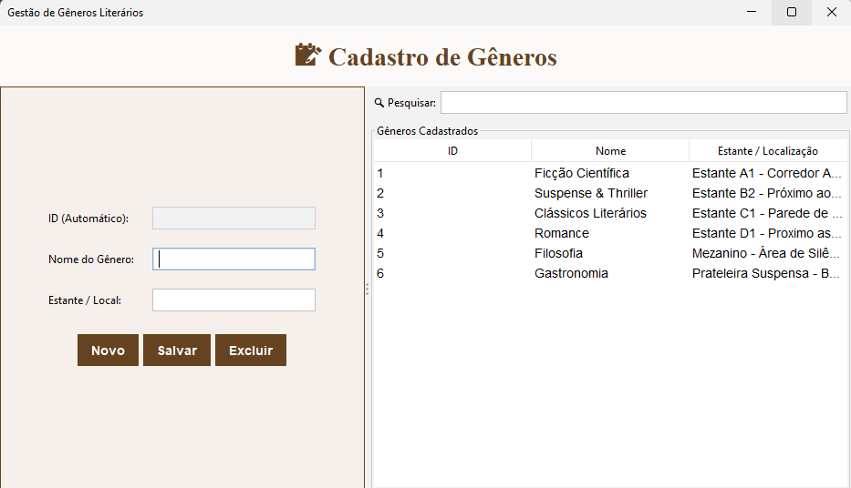

3. Cadastro de Entidade Dependente (Com ComboBox - Relacionamento 1:N)
Esta seção contempla as telas de cadastro cujos registros dependem obrigatoriamente de relacionamentos de chave estrangeira ($1:N$) com entidades fortes previamente cadastradas no banco de dados.

Exemplo A: Gestão do Acervo de Livros
- Campos Desenvolvidos (7 campos): ID (Automático), Título do Livro, Autor/Escritor, Gênero Literário (ComboBox), Condição (ComboBox), Preço de Venda (R$) e Estoque Atual (componente numérico Spinner).
- Uso da ComboBox: O componente ComboBox de Gênero Literário é preenchido dinamicamente a partir dos registros contidos na tabela forte de Gêneros, impedindo inconsistências no banco de dados.
- Funcionalidades Adicionais: Mecanismo de upload e renderização da foto da capa do livro e grade síncrona para exibição de dados.
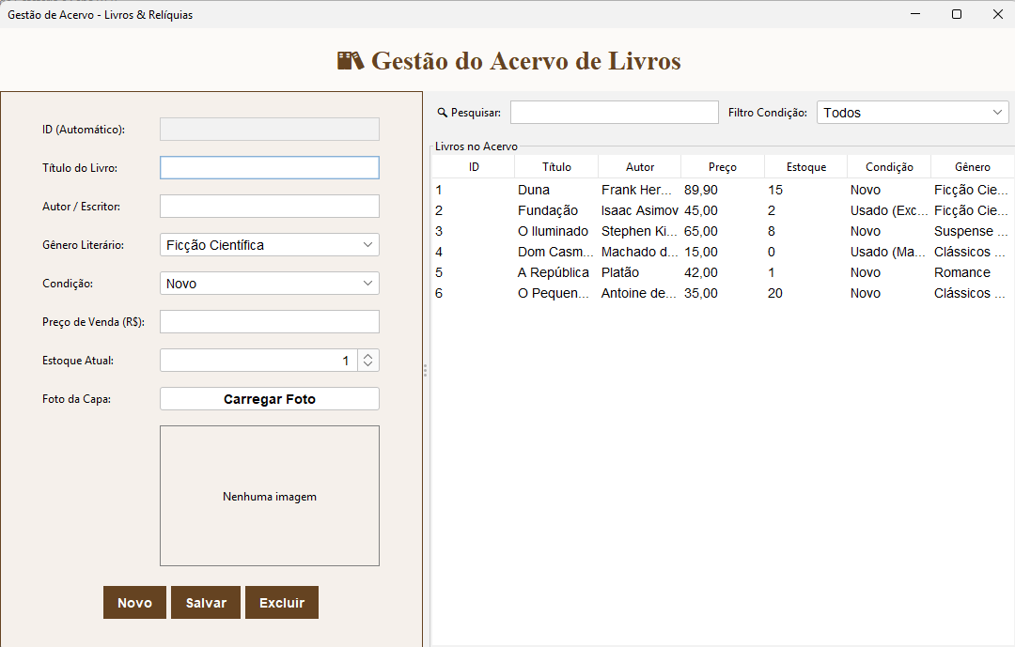

Exemplo B: Planejamento de Eventos, Oficinas e Autógrafos
- Campos Desenvolvidos (5 campos): ID (Automático), Nome do Evento, Data/Hora, Tipo de Evento (ComboBox) e Descrição/Notas.
- Uso da ComboBox: Restringe a seleção do usuário a categorias predefinidas no banco (ex: Troca de Livros, Workshop, Noite de Poesia).
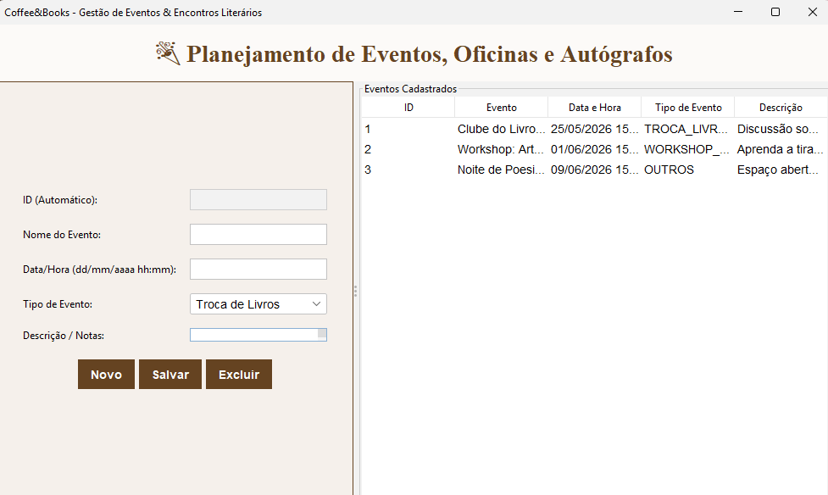

4. Cadastro Baseado em Coleções (Memória RAM via ArrayList)
Atendendo estritamente às especificações do enunciado, foi criada uma tela operacional cujos dados manipulados residem unicamente em memória RAM, sem qualquer tipo de persistência ou comunicação com o banco de dados. Ao encerrar o ciclo de vida da janela, as informações são descartadas.
- Campos Desenvolvidos (5 campos): Nome do Cliente, Telefone, Nº de Pessoas, Prioridade (ComboBox) e Ambiente Preferido (ComboBox).
- Implementação Técnica: Foi adotada uma coleção Java do tipo ArrayList<Map<String, String>>. Cada registro na lista é estruturado por um LinkedHashMap, garantindo a retenção da ordem exata de inserção dos atributos para o controle da fila.
- Componentes Auxiliares: Um contador dinâmico no rodapé invoca o método .size() da coleção em tempo real. Botões de controle específicos para fluxos de atendimento foram integrados (Chamar Próximo e Limpar).
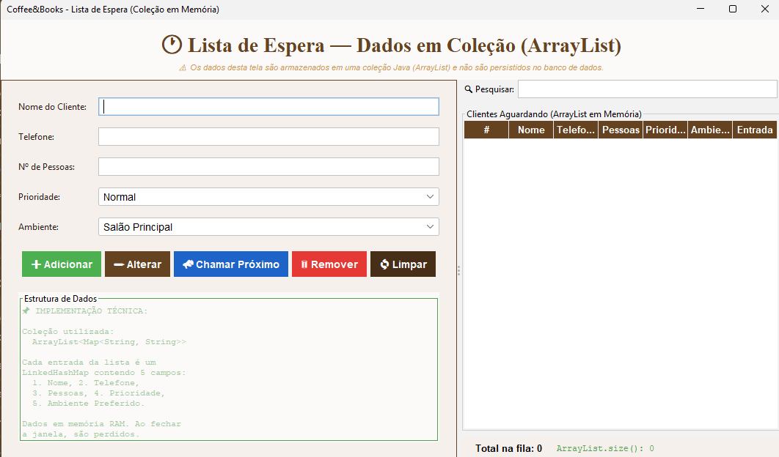

5. Tela de Consulta Avançada (Filtros Facetados e Grade Colorida)
A tela de busca avançada do catálogo de acervo foi desenvolvida com foco em alta usabilidade e agregação de dados em componentes visuais ricos (TableView).
- Filtros Combinados: Permite ao usuário realizar buscas cruzadas utilizando um campo de inserção de texto (para busca por Título ou Autor) em conjunto com uma ComboBox facetada para filtrar pelo estado do item (Todos, Novo, Usado).
- Diferencial Técnico e Visual: Implementação de renderização condicional de linhas na tabela baseada no estoque. Linhas destacadas em amarelo sinalizam produtos com baixo estoque (unidades em nível crítico). Linhas realçadas em vermelho alertam sobre produtos completamente esgotados.
- Dados Agregados: O rodapé calcula de maneira automatizada e dinâmica a quantidade total de itens exibidos após o filtro e a somatória financeira do valor total do acervo em exibição.
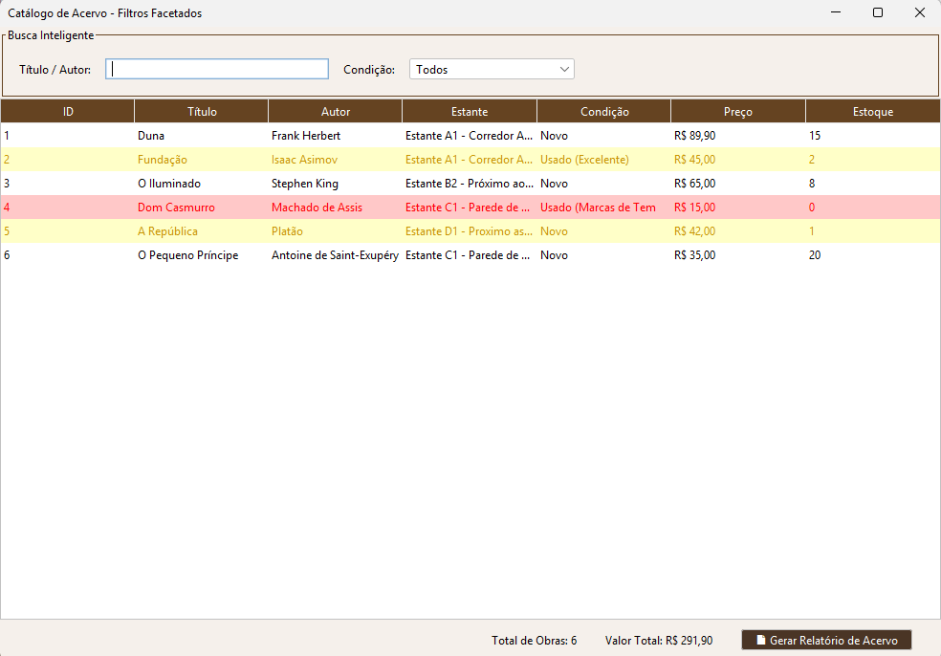

6. Fluxo Adicional e Navegabilidade do Sistema
Visando demonstrar a integridade e a abrangência da arquitetura JavaFX construída para o projeto, as seguintes telas acessórias compõem o ecossistema e fluxo de navegação do usuário:
- Acesso ao Sistema (Login): Janela de autenticação inicial com validação de credenciais criptografadas no banco, definindo o nível de privilégio da sessão.
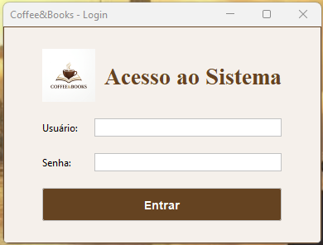
- Mapa de Mesas e Consumo: Interface visual em formato de grid que monitora o status físico do salão por cores (Verde para Livre e Vermelho para Ocupado/Comanda Aberta)
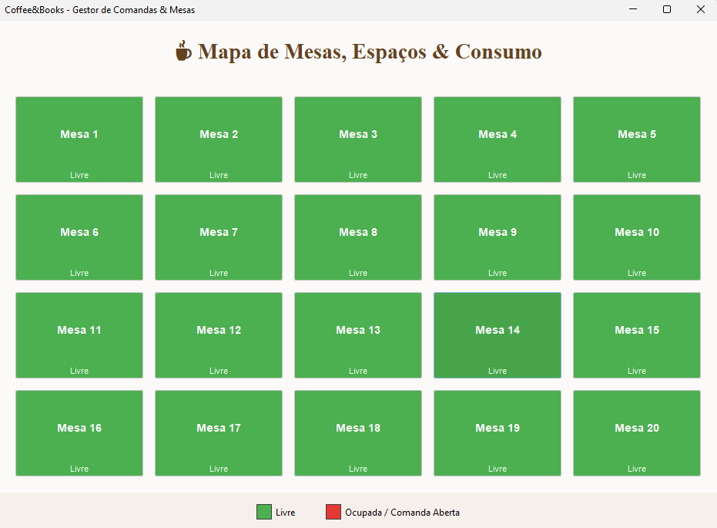
- Frente de Caixa (PDV): Tela de transações contendo separação de produtos por abas (Bebidas Quentes, Salgados, Doces, Livros), gerenciamento de carrinho e fechamento de cupons fiscais com integração para importação de mesas.
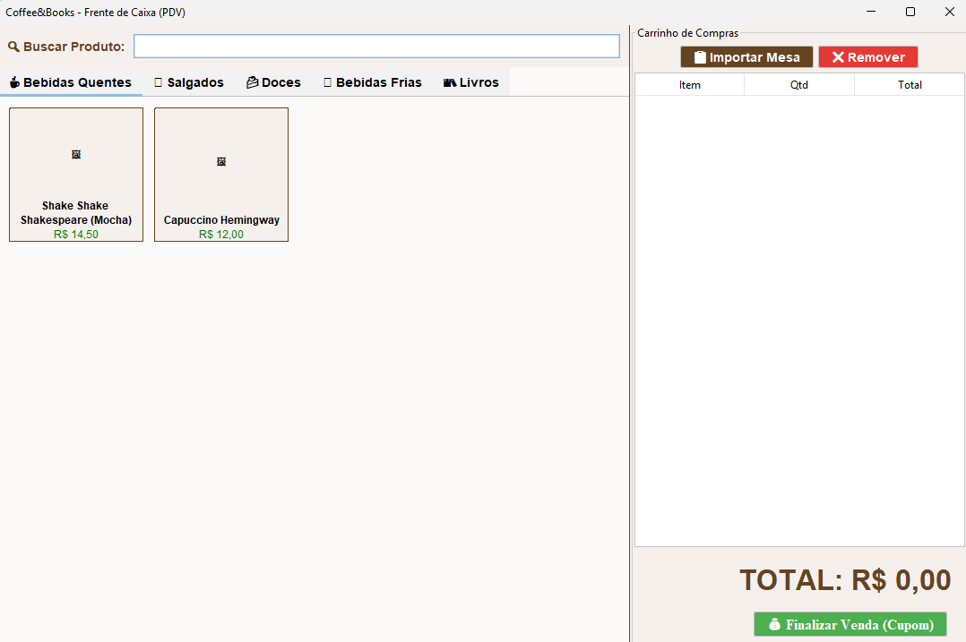
- Relatório & Performance Financeira: Painel gerencial composto por gráficos de barras (Vendas por Forma de Pagamento) e gráficos de linha (Evolução de Faturamento dos últimos 7 dias), permitindo a exportação de dados em arquivos de texto.
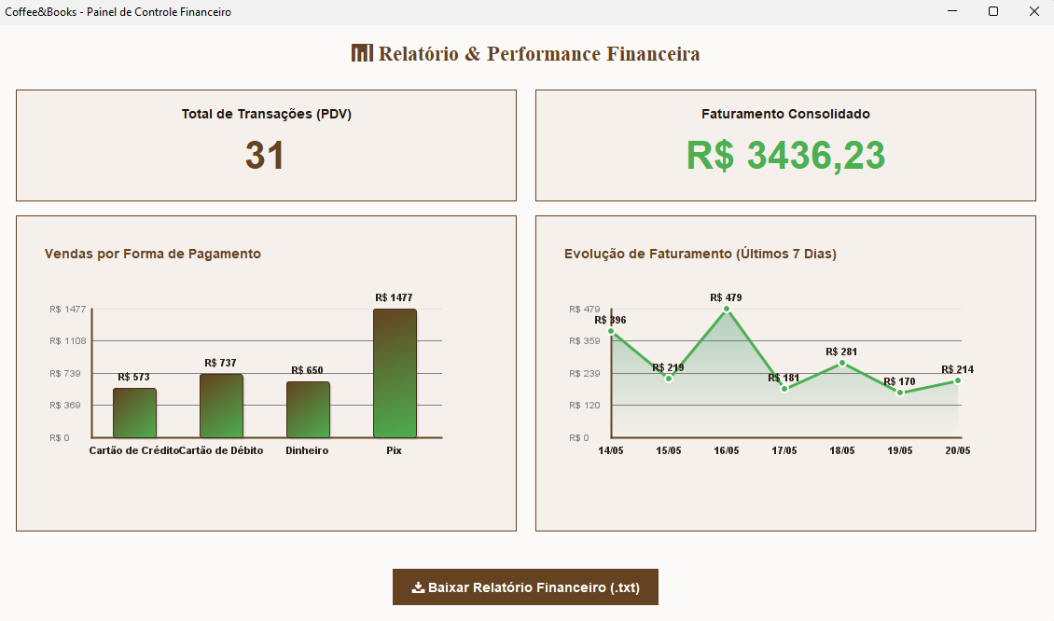
Outras telas:
